  - 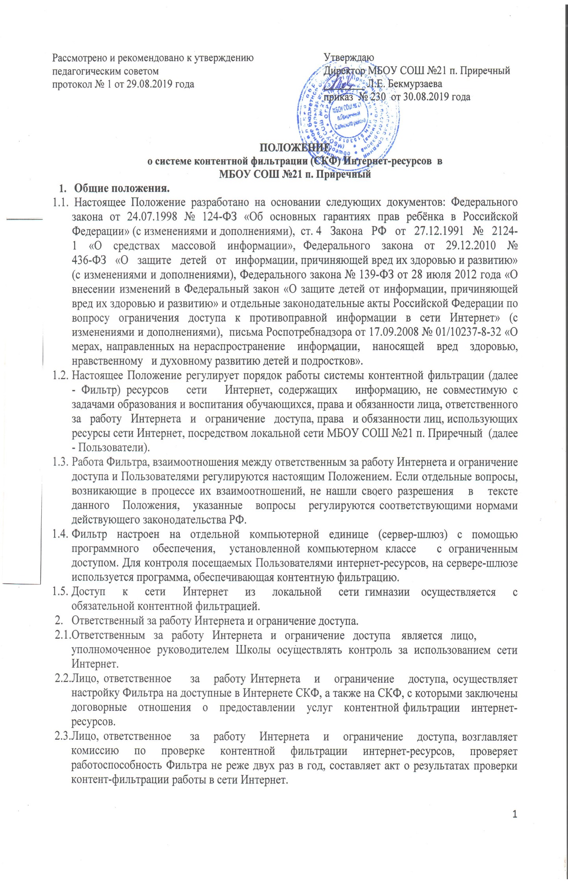 2.4При получении доказательств того, что некоторые из посещенных ресурсов несовместимы с задачами образования и воспитания обучающихся, предпринимает меры для устранения возникших нарушений путем обращения в организацию, предоставляющую гимназии услугу контент-фильтрации, с целью блокирования указанных ресурсов.
2.5Лицо, ответственное за работу Интернета и ограничение доступа, проводит технические и программные мероприятия по запрещению или разрешению доступа к ресурсам на основании заключения Комиссии по контентной фильтрации.
- Пользователи.
  - Пользователем признается любое лицо, использующее ресурсы сети Интернет, посредством локальной сети Школы.
  - Права и обязанности Пользователя возникают с момента первого открытия любого из браузеров, установленных на конкретном компьютере. Пользователь вправе отказаться от осуществления своих прав, закрыв соответствующее программное обеспечение, за исключением случаев, предусматривающих использование сети Интернет на уроке.
  - Пользователи должны воздерживаться от любых действий, способных причинить вред информационным ресурсам гимназии, программному или аппаратному обеспечению серверов и компьютеризированных рабочих и учебных мест.
  - Пользователи должны использовать сеть Интернет в Школе исключительно в целях образовательного процесса.
  - Пользователи сети Интернет в Школе должны осознавать, что технические средства и программное обеспечение не могут осуществлять полную фильтрацию ресурсов сети Интернет, в связи с частотой обновления ресурсов сети Интернет, возможными «хакерскими взломами» ранее проверенных интернет-ресурсов, и в связи с этим осознают возможную опасность столкновения с ресурсом, содержание которого противоречит законодательству Российской Федерации и является не совместимым с целями и задачами образовательного процесса.
  - При обнаружении Пользователем ресурса, содержимое которого несовместимо с целями образовательного процесса (например, при «хакерских взломах» ресурса и т.п.), он обязан незамедлительно сообщить о таком ресурсе лицу, ответственному за работу Интернета и ограничение доступа, в письменном или электронном виде с указанием его доменного адреса и покинуть данный ресурс.
- Ответственность сторон.
  - Нарушение Пользователем данного Положения или Правил использования сети Интернет может явиться поводом для временного либо полного отказа в доступе к ресурсам сети Интернет.
  - Решение об отказе в доступе к сети Интернет определенному Пользователю либо об ограничении доступа к сети Интернет такого Пользователя принимается директором.

